**Đại học công nghệ thông tin đại học quốc gia Thành Phố Hồ Chí Minh**



**Bài tập 4.2**

# Môn: Nhập môn ứng dụng di động

**Lớp: SE114.L13.PMCL**

**Họ và tên: Nguyễn Hoàng Hải**

**Mssv: 18520701**

**Lê Đại Dương Mssv:18520028**

**Sài gòn, ngày 09 tháng 11 năm 2020**

Phần mềm FlagQuiz

1. Giới thiệu.

Trò chơi FlagQuiz là một trò chơi câu đố đơn giản, gồm 1 hình lá cờ của một nước bất kì và người chơi sẽ phải chọn 1 đáp án đúng, Đây là một trò chơi tuy đơn giản nhưng có thể dùng trong mục đích giáo dục rất tốt, đặc biệt là trong thời đại phát triển như ngày nay, gia đình nào cũng có 1 chiếc smartphone nên việc cài đặt để giáo dục con trẻ cũng trở nên không quá khó khăn.

1. Giao diện.

* Màn hình chính

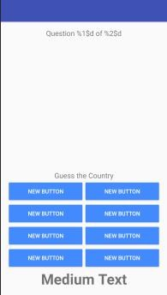

Màn hình chính được thiết kế gồm 1 image view, 8 button, 2 textview hiển thị tên nước và câu hỏi, 1 textview thể hiện kết quả

* Khi chạy ứng dụng.

Thank you for using [www.freepdfconvert.com](http://www.freepdfconvert.com/) service!

Only two pages are converted. Please Sign Up to convert all pages. <https://www.freepdfconvert.com/membership>